学生综合服务与教学协同平台 - 测试报告
一、测试概述
测试时间：2026-04-03
测试环境：Windows + JDK 23 + Spring Boot 2.7.18 + MySQL
测试范围：登录模块、课程管理模块、学生管理模块（管理员端）

二、测试
登录模块测试
2.1 测试用例
管理员登录成功
账号：admin 密码：123456
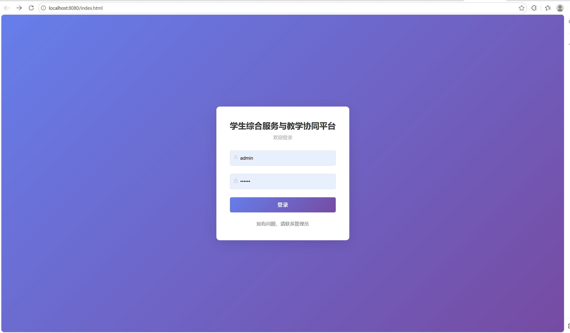
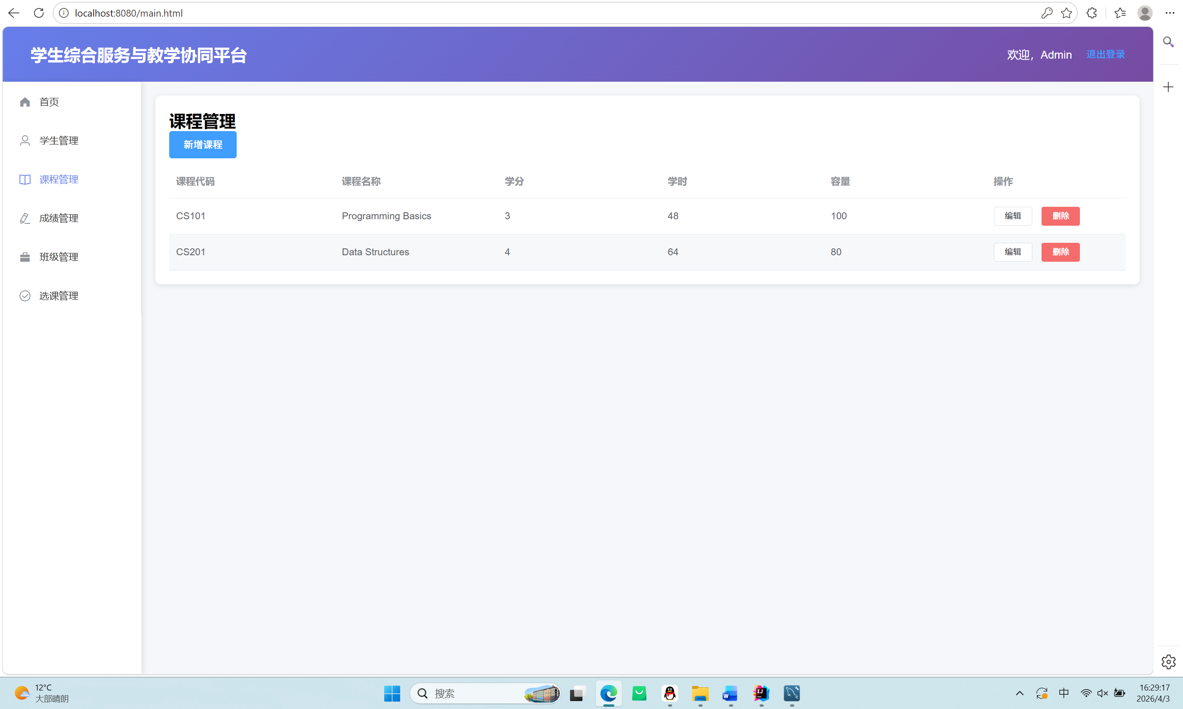

2.2 测试功能说明
支持学号/工号作为登录账号
学生的增删改查
课程的增删改查

三、课程管理模块测试（管理员端）
3.1 测试用例
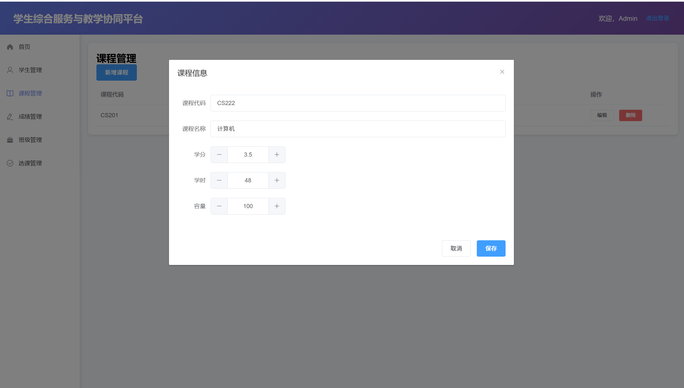
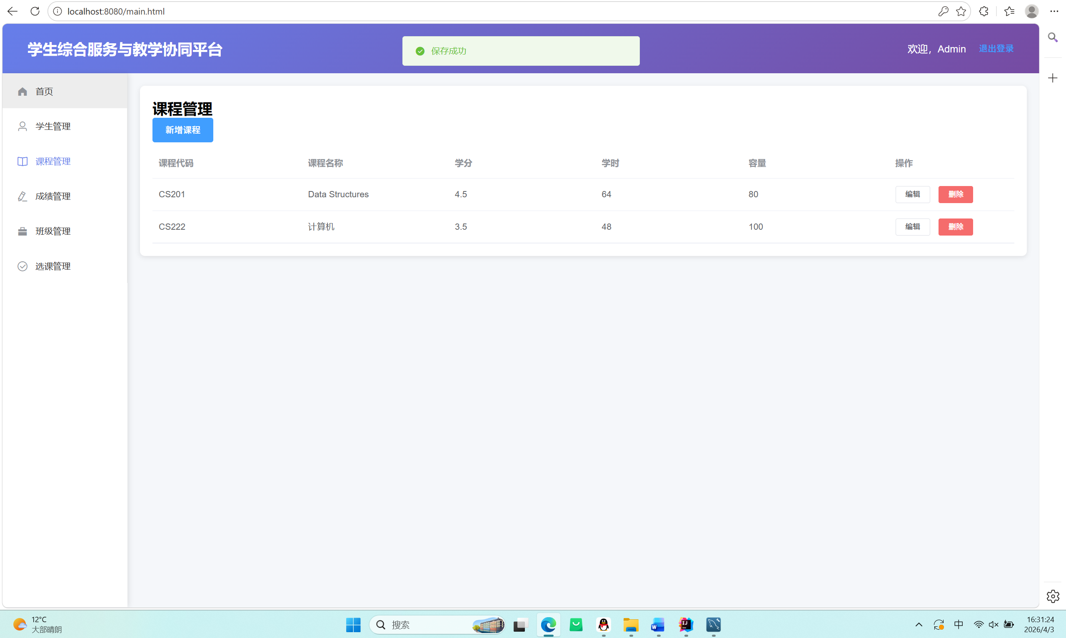
查看课程列表
显示所有可用课程
✅ 通过
新增课程
课程代码：CS222
课程名称：计算机
学分：3.5
学时：48
容量：100
保存成功，列表刷新
✅ 通过
编辑课程
修改 CS222 的容量为 150
更新成功，数据同步
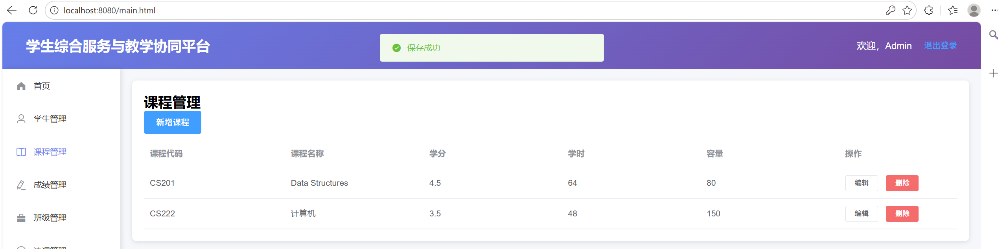
✅ 通过
PASS
TC-COURSE-004
删除课程
删除 CS222
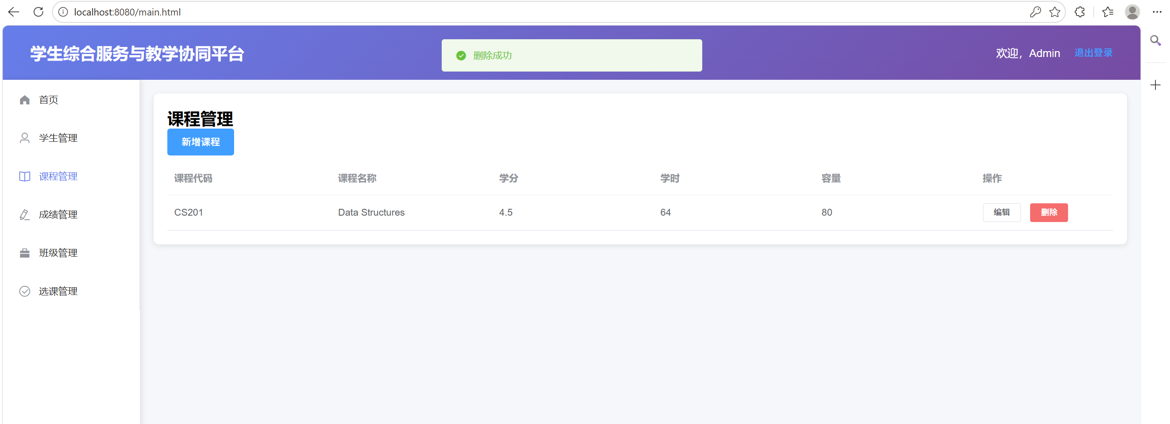
二次确认后删除成功
✅ 通过
必填项验证
不填课程名称直接保存
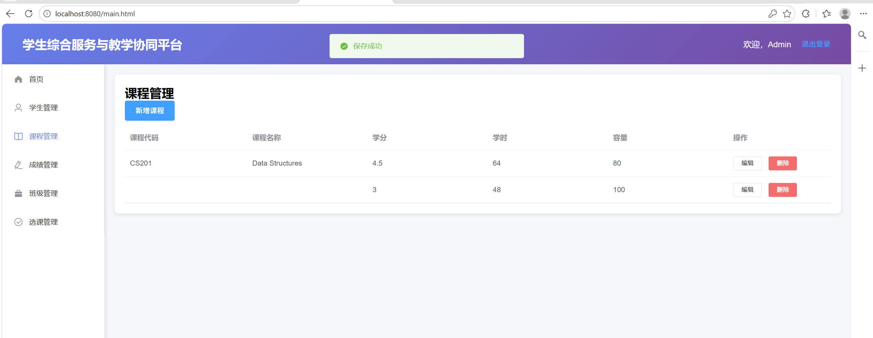
失败
⚠️待优化
课程代码唯一性
添加已存在的课程代码
未提示代码可通过
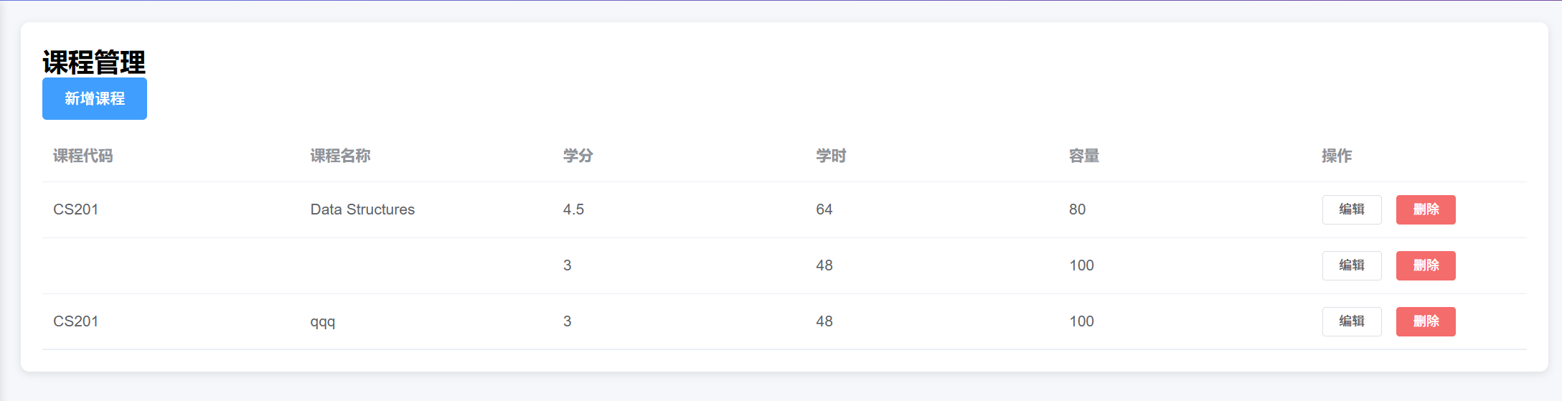
⚠️ 待改进
删除课程
四、学生管理模块测试（管理员端）
添加
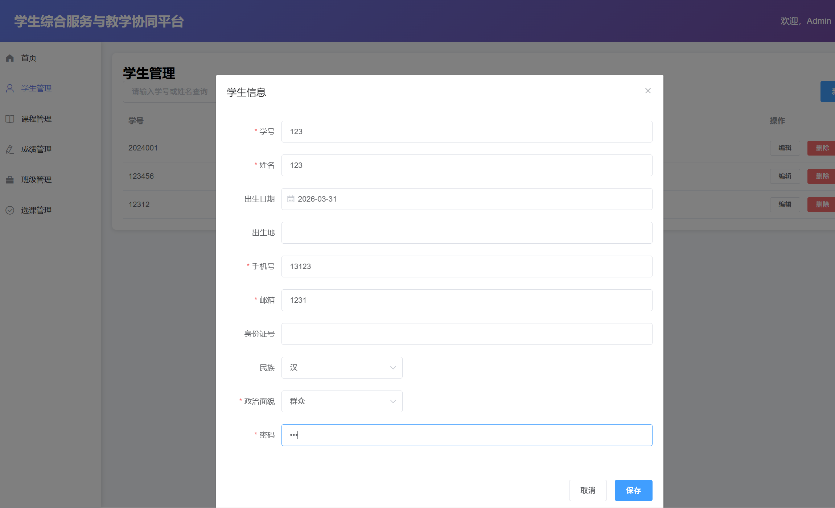
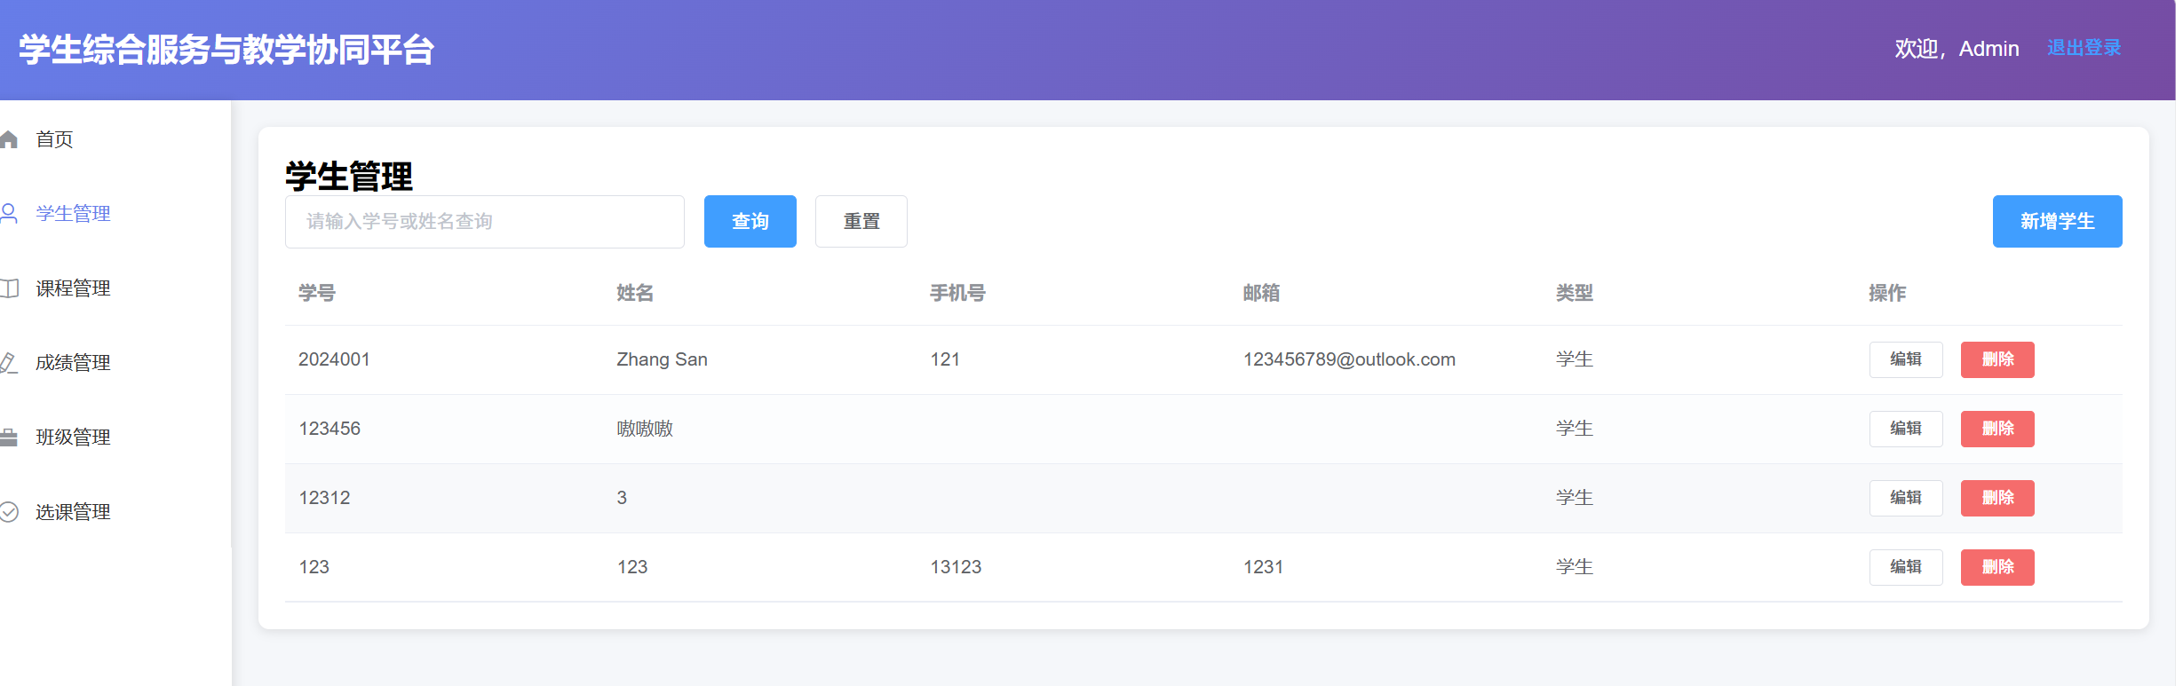
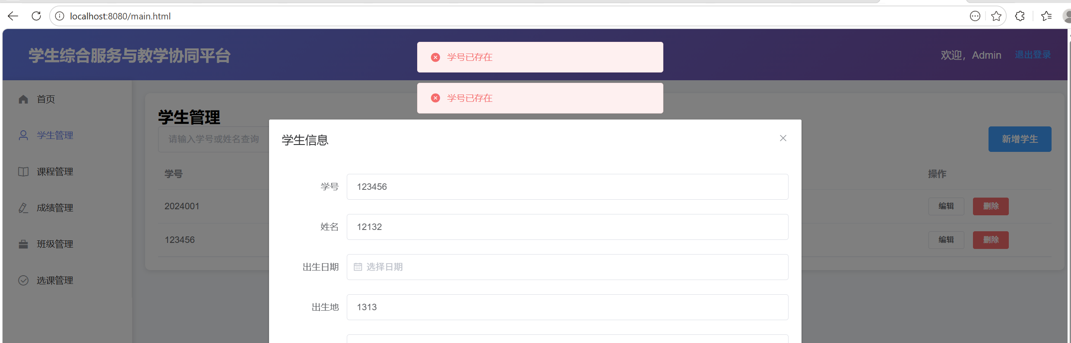
添加成功，不允许学号重复但是没有长度等约束
删除

删除成功
修改
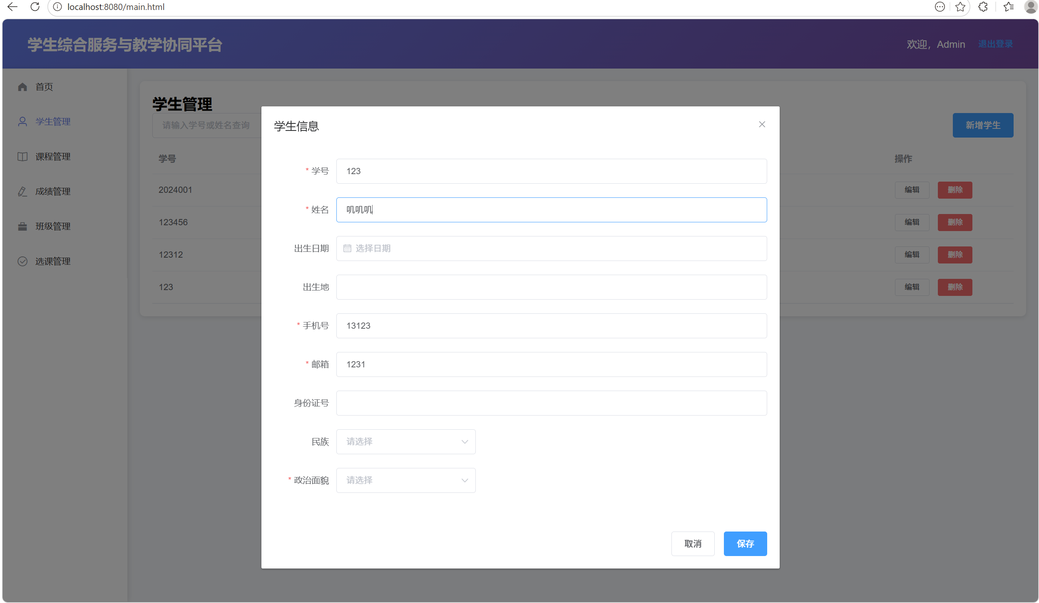

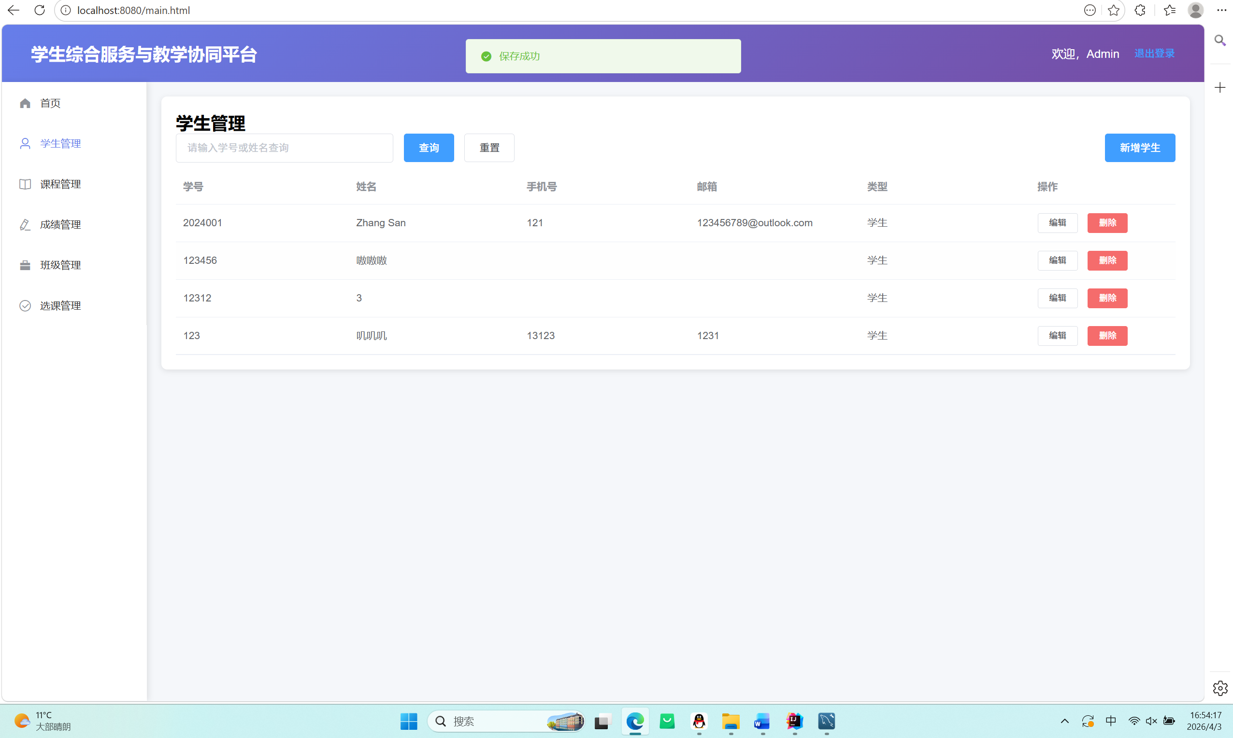
修改成功
查询
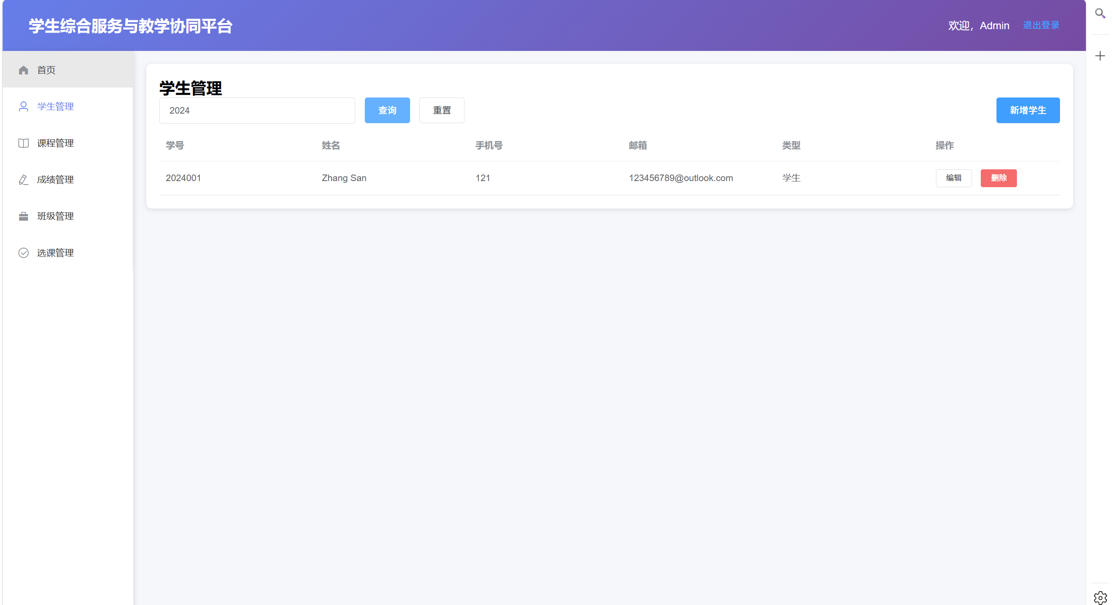
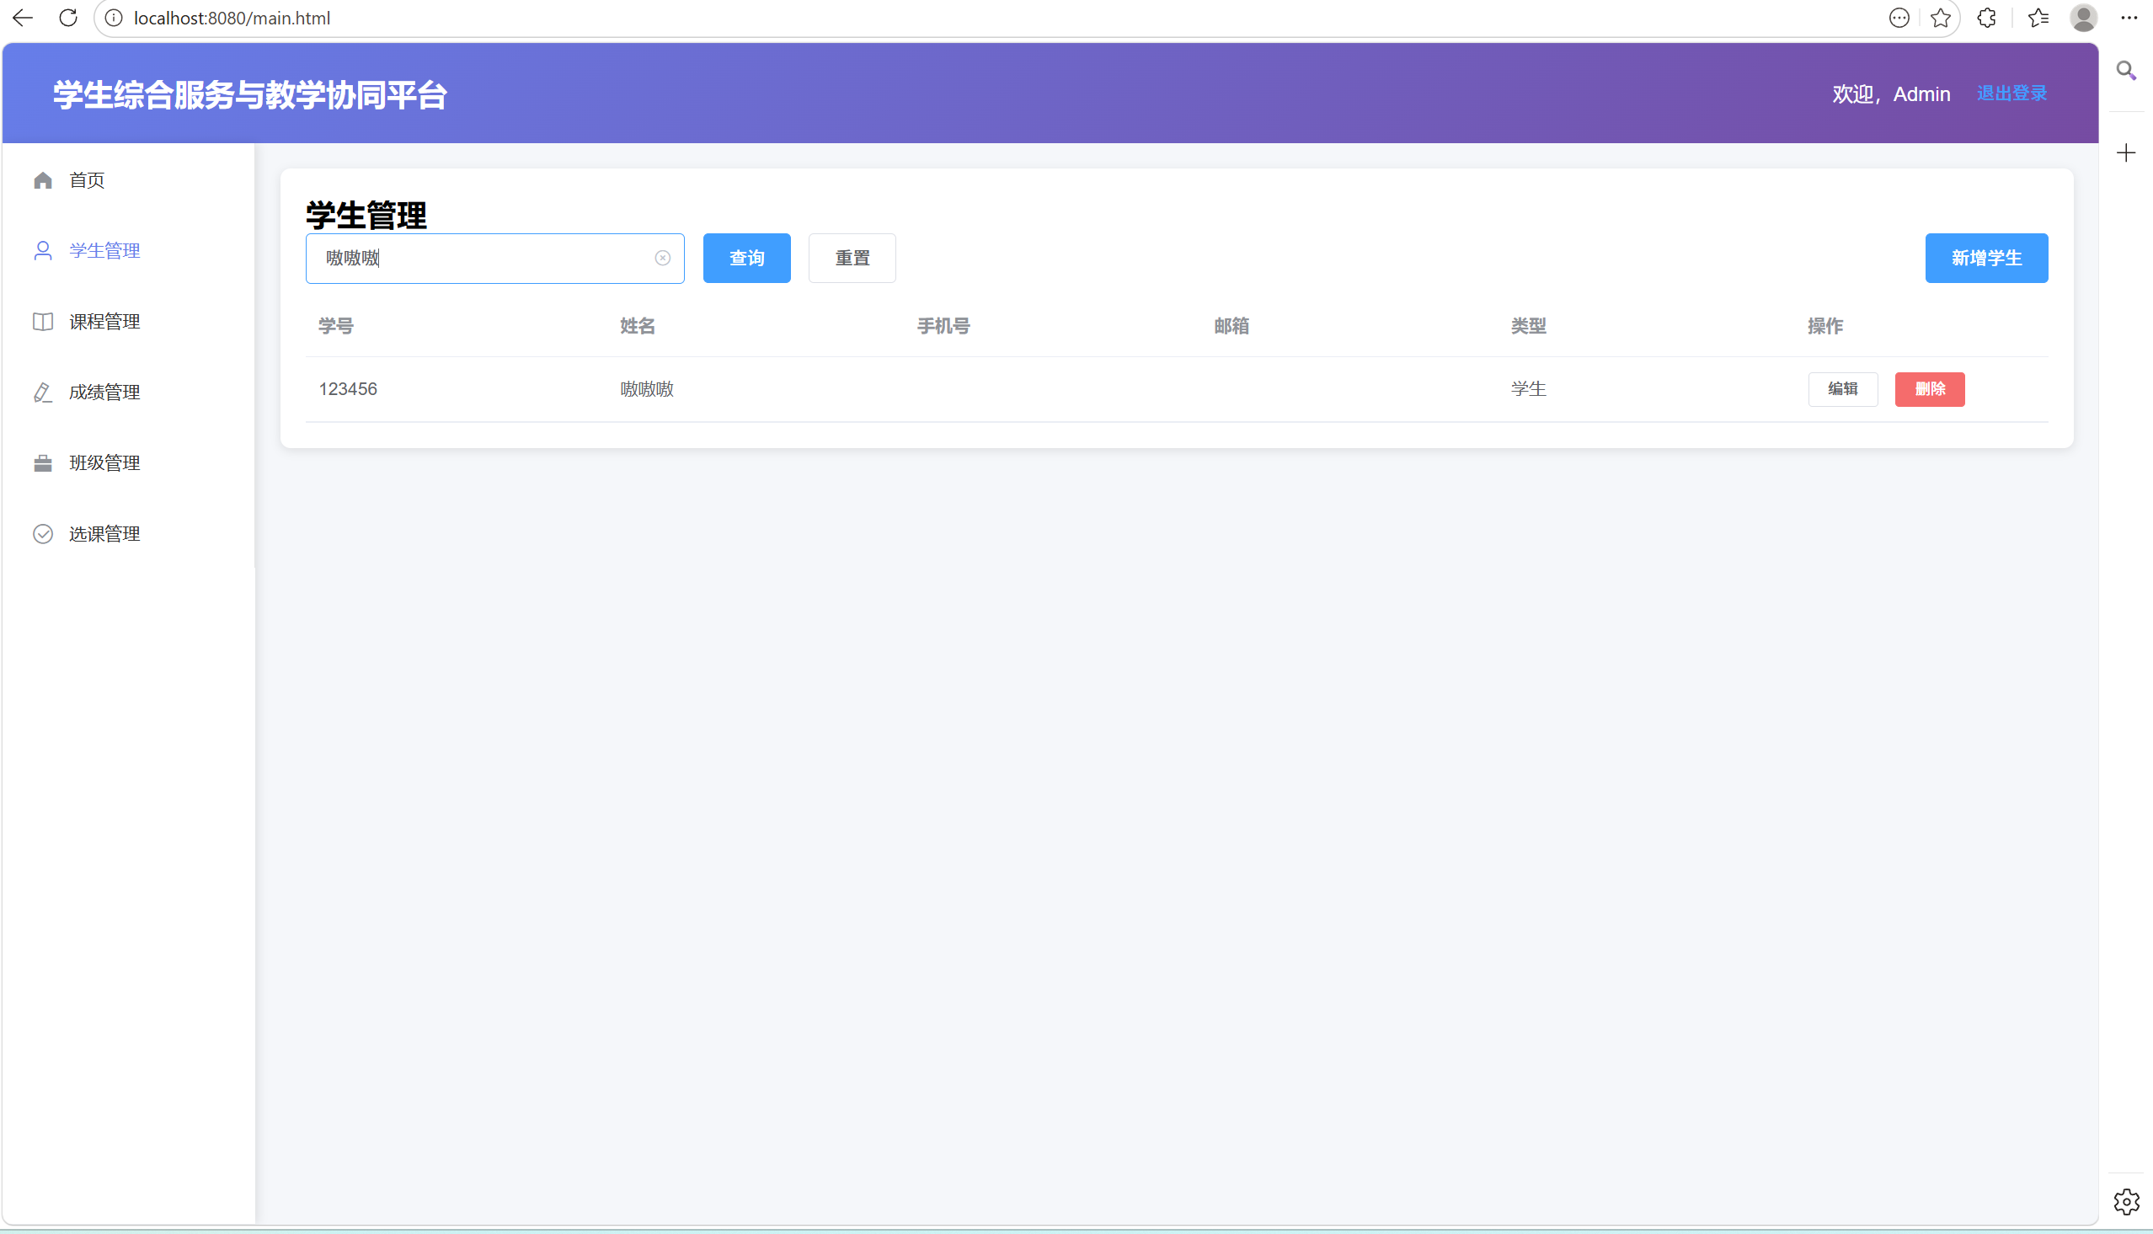
查询成功且支持模糊查询

五、测试结论
5.1 测试统计
模块 | 测试项 | 通过 | 待优化 | 通过率
登录模块 | 1 | 1 | 0 | 100%
课程管理 | 6 | 4 | 2 | 67%
学生管理 | 4 | 4 | 0 | 100%
合计 | 11 | 9 | 2 | 82%
5.2 问题汇总
问题 | 模块 | 严重程度 | 状态
必填项未做前端验证 | 课程管理 | 低 | 待优化
课程代码可重复录入 | 课程管理 | 中 | 待改进
学号无长度和格式约束 | 学生管理 | 低 | 待优化
5.3 总体评价
✅ 登录功能正常，支持学号/工号登录
✅ 学生管理增删改查功能完整，支持模糊查询
✅ 课程管理增删改查功能基本可用
⚠️ 课程管理缺少必填项验证和代码唯一性校验
⚠️ 学号录入缺少长度及格式约束
结论：核心功能运行稳定，存在部分待优化项但不影响基本使用，通过测试。

测试人员：季广瑞
审核日期：2026-04-03

